MSSV: 20215200 Họ và tên: Nguyễn Hữu Hải

BÁO CÁO THỰC HÀNH LAB 1

LẬP TRÌNH HƯỚNG ĐỐI TƯỢNG

THE VERY FIRST PROGRAMS

**2.2.1 Write, compile the first Java application:**

**This is the result:**

**2.2.2 Write, compile the first dialog Java program**

**This is the result:**

**2.2.3 Write, compile the first input dialog Java application.**

**2.2.4 Write, compile, and run the following example:**

**2.2.5 Write a program to calculate sum, difference, product, and quotient of 2 double numbers which are entered by users.**

**2.2.6 Write a program to solve:**

**- The first-degree equation (linear equation) with one variable**

**- The system of first-degree equations (linear system) with two variables**

**- The second-degree equation with one variable**

**6.2 Write a program for input/output from keyboard**

**6.3 Write a program to display a triangle with a height of n stars (*), n is entered by users.**

**6.4 Write a program to display the number of days of a month, which is entered by users (both month and year).**

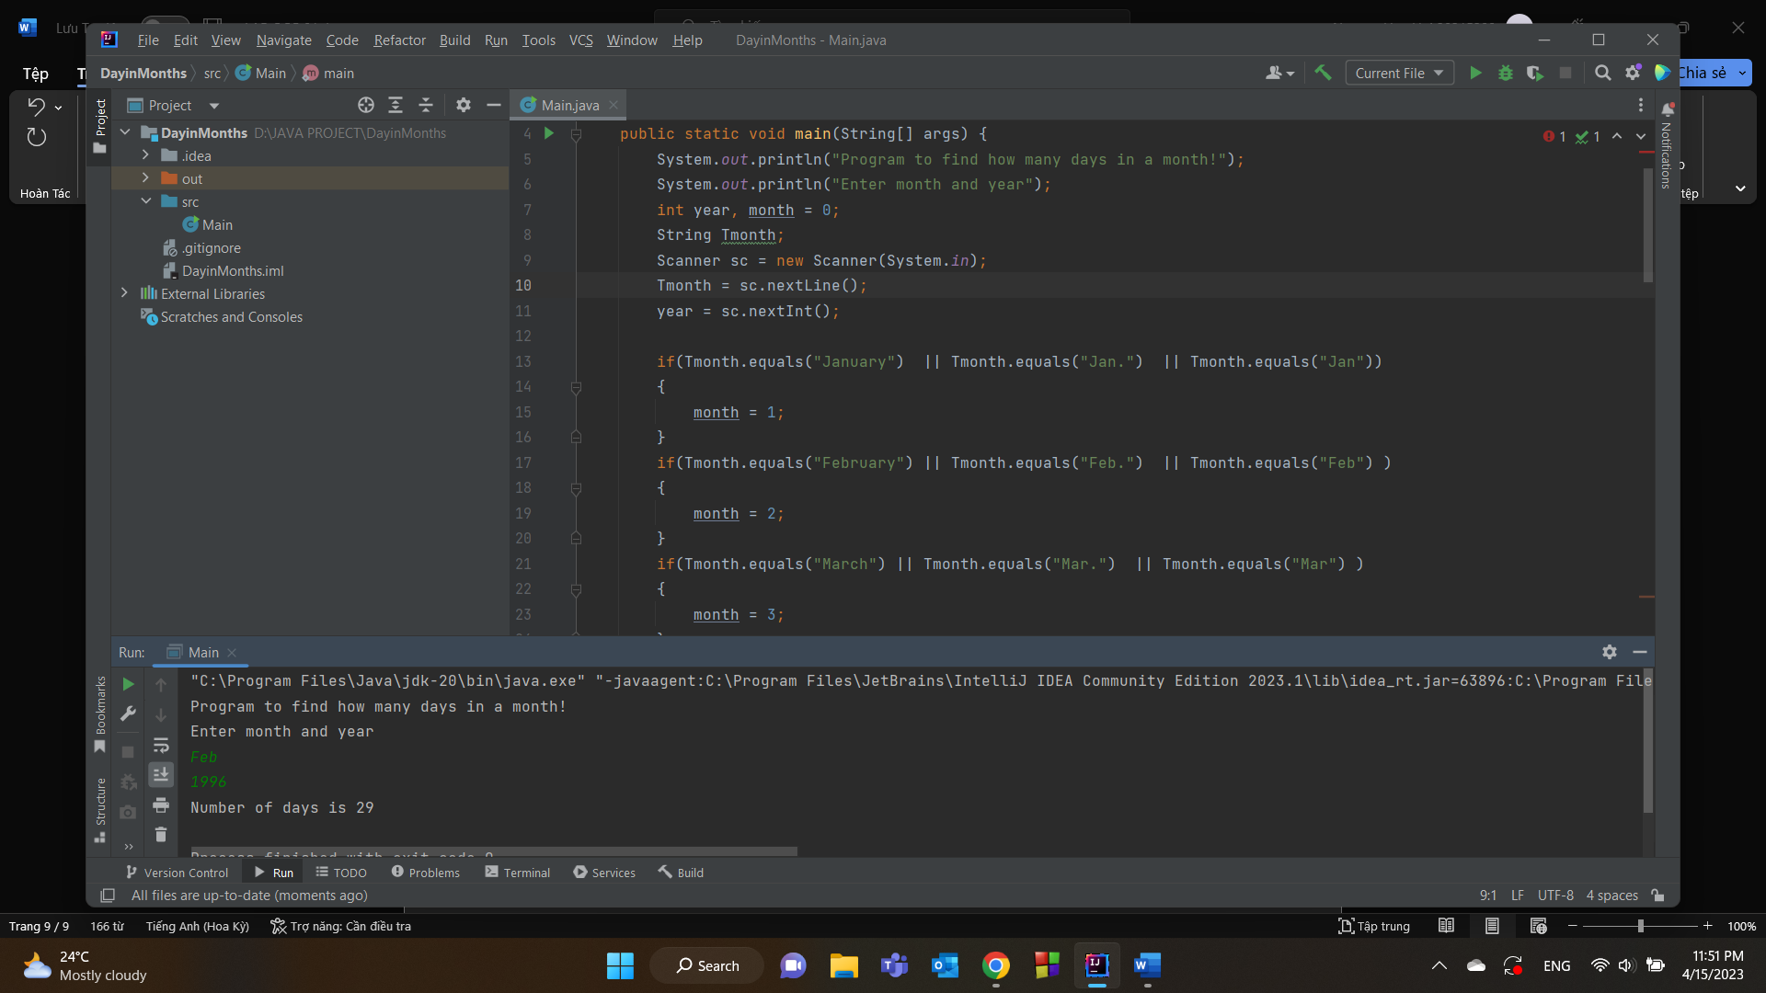

**6.5 Write a Java program to sort a numeric array, and calculate the sum and average value of array elements.**

**6.6 Write a Java program to add two matrices of the same size.**

